„EU peníze školám“

Projekt DIGIT – digitalizace výuky na ISŠTE Sokolov

reg. č. CZ.1.07/1.5.00/34.0496

III/2 Inovace a zkvalitnění výuky prostřednictvím ICT | VY_32_INOVACE_1_4_16
Název vzdělávacího materiálu | Vektorová grafika - Inkscape – úvod, křivka, objekt, výplň
Jméno autora | Ing. Bohuslava ČEŽÍKOVÁ
Tématická oblast | Počítačová grafika
Vzdělávací obor | 63-41-M/01 Ekonomika a podnikání
Předmět | Informační a komunikační technologie
Ročník | 2., 3.
Rozvíjené klíčové kompetence | Kompetence k učení  - posoudí vlastní pokrok a určí překážky či problémy bránící učení;  - kriticky zhodnotí výsledky;  Kompetence k řešení problémů  - osvědčené postupy aplikuje při řešení obdobných problémových situací;  - sleduje vlastní pokrok při zdolávání problémů.
Průřezové téma | Informační a komunikační technologie
Časový harmonogram | 1 vyučovací hodina
Použitá literatura a zdroje | SZLACHTA, Richard. Inkscape [online]. 2006 [cit. 2012-11-22]. Dostupné z: http://www.abclinuxu.cz/clanky/navody/
Pomůcky a prostředky | Pc, internet, Inkscape
Anotace | Co je Inkscape, co dokáže, první nástroje – křivka, objekty, výplň objektů
Způsob využití výukového materiálu ve výuce | Výklad, pracovní list
Datum (období) vytvoření vzdělávacího materiálu | 11/2012

Tento výukový materiál je plně v souladu s Autorským zákonem (jsou zde dodržována všechna autorská práva). Pokud není uvedeno jinak, autorem textů
a obrázků je Ing. Bohuslava Čežíková.

Inkscape – úvod
Vektorový grafický editor Inkscape má podobné funkce jako programy Scribus, Adobe Illustrator, CorelDeaw a další. Je plně Open source (GPL), tedy software s otevřeným zdrojovým kódem. Pro ukládání dokumentů používá formát SVG (Scalable Vector Graphics, škálovatelná vektorová grafika) standardizovaný konsorciem W3C, rozšířený o některé prvky, jako například vložení jména autora, prostor na uvedení licence, takzvané Creative Commons data, a přidává vlastní "jmenný prostor".

Vektorový obrázek v Inkscape
Vektorový obrázek kreslený v Inkscape má nevídané možnosti. Velikost se dá nekonečně měnit, aniž by práce ztrácela na kvalitě. To je ale jedna ze základních vlastností vektorových obrázků. Protože Inkscape ukládá obrázky ve formátu SVG, který je založený na značkovacím jazyku XML (text se značkami podobný HTML), můžete upravovat dokument (obrázek) bez Inkscape, jen pomocí textového editoru.

Co Inkscape dokáže
Inkscape zvládá vše, co od vektorového editoru očekáváte. Podporuje gradient (barevný přechod a vzorky v obrysech a ve výplních objektů. Umožňuje do obrázku psát text (kódování UTF-8, tedy i česky), text umí „ohnout“ podle křivky nebo přesunout jednotlivá písmena do libovolných směrů (tak zvaný kerning). Textem lze i vyplnit rámce tvořené obrysem různých tvarů. Dále Inkscape podporuje práci ve vrstvách, lze tedy vytvářet velmi složité obrázky.
Obrázky je možné uložit do formátu .svg – to uděláme vždy, když plánujeme další úpravy, opravy a změny či rozšíření obrázku. Hotové dílo je možné exportovat do běžných rastrových formátů - .png a .jpg, dále do PostScript, .ai (Adobe Illustrator) a .pdf.

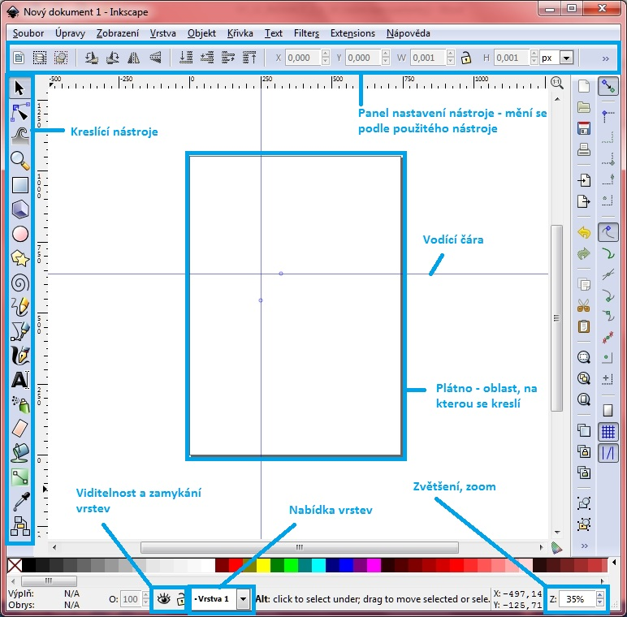
Grafické rozhraní programu Inkscape

Beziérovy křivky
První kreslící nástroj je kreslení Beziérovy křivky. Je to základ veškeré vektorové grafiky - pokud byste obrázek exportovali do čistého SVG (W3C normovaného), všechny objekty obrázku by se na Beziérovy křivky převedly. Klikneme na ikonu v panelu nástrojů Kresba Bezierových křivek nebo přímých čar nebo zmáčkneme Shift + F6 a můžeme začít kreslit.

Kliknutím nebo kliknutím a tažením začnete kreslit křivku. Pokud si nejste něčím jisti, sledujte dolní stavový panel. Když něco nefunguje podle očekávání, podívejte se - vypisují se sem i chybové hlášky (způsobené chybným používáním).
Nad ikonou Kreslení Beziérových křivek je Kresba od ruky, klávesa F6. Pokud máte jenom myš, příliš tuto funkci asi nevyužijete, i když umožňuje dvěma kliknutími vytvořit přímku. Pro majitele pen-tabletů je to však stejné pohodlné, jako kreslení tužkou na papíře.

Editace křivek
Napoprvé nikdy nenakreslíme křivku přesně podle naší představy. Pomocí klávesy F2 nebo druhé ikony na panelu kreslících nástrojů přepneme do režimu úprav bodů daného objektu. V tomto režimu můžeme upravovat všechny kontrolní body, které objekt má - tedy i například barevné přechody nebo poloměry cípů hvězd.

Transformace
Nakreslili jsme křivku, ale je moc velká nebo špatně otočená. Co s tím? Klávesou F1, spustíme funkci výběr a transformace objektů. V základním režimu se s objektem hýbe a mění se velikost, kliknutím na už označený objekt se režim přepne na otáčení a zkosení. Pokud máte spíše uměleckého ducha, vystačíte si povětšinou pouze s myší. Ale jste-li precizní, oceníte možnost přesného zadání do polí na panelu a také pohyb pomocí klávesnice. Šipky hýbou s objektem, a pokud přimáčknete klávesu Shift, budou jednotlivé skoky delší. Všechny transformace se dají provádět pomocí plovoucího okna, zobrazí se po stisku Ctrl + Shift + M.
Objekty lze přetočit horizontálně a vertikálně nejenom klávesami H a V, ale také použitím táhla pro změnu velikosti, které se dá přetáhnout "na druhou stranu" - viz obrázek.

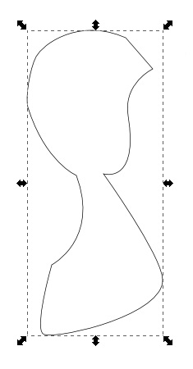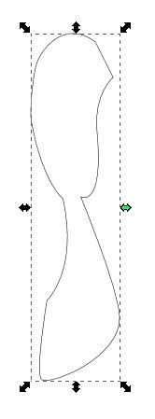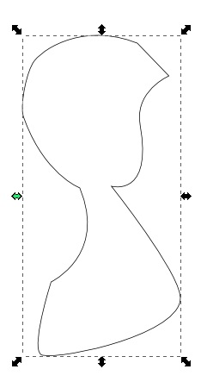
Transformace objektů

Hvězdy
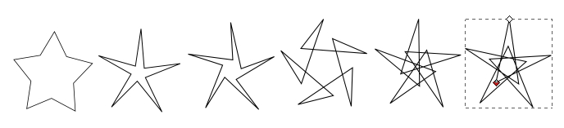
Hvězdy jsou jedním z nejsilnějších nástrojů Inkscape. Máme možnost zvolit, nejen kolik bude mít cípů (rohů), ale také jak bude zaoblená. Zaoblení může nabývat nízkých hodnot pro hvězdu bez špičatých rohů (okolo 0.09), ale může mít i hodnoty převyšující 10. V tu chvíli již není vidět původní hvězda, ale zajímavý propletenec. Poloměr paprsku sice také hraje svoji roli, ale umístění táhel (malé čtverečky, se kterými se dá pohybovat) je to hlavní. Věnujte pozornost sérii ilustrací (červený bod znázorňuje táhlo).
Pokud chcete upravit vlastnosti hvězdy či polygonu, zvolte nástroj pro hvězdy a polygony (klávesa *) a klikněte na objekt, který chcete upravit.
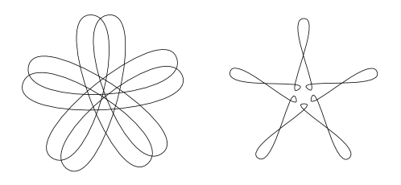
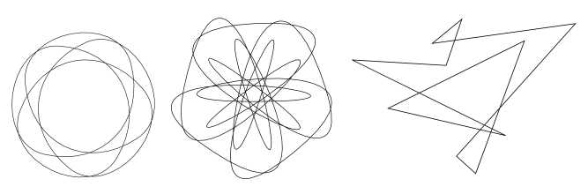
Přidržením klávesy Shift dojde k zaoblení rohů hvězdy (nebo polygonu), přidržením klávesy Alt, bude vznikat nesymetrický útvar. Lze to kombinovat během jedné operace úpravy objektu.

Výplně a okraje
Nejdůležitější částí kresby není pouze tvar objektů, ale i jejich barva. A ne barva jednolitá, ale především barevný přechod (gradient). Ten je klíčem k esteticky vyhlížejícímu obrázku. Podívejte se na následující praktické srovnání.
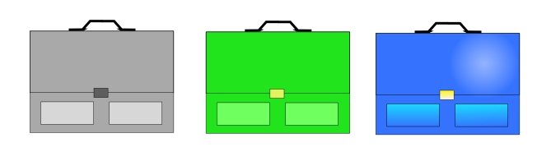
Pomocí klávesové zkratky Ctrl + Shift + F zobrazíme okno Výplň a obrys. Všechny barvy v Inkscape mají alfa kanál (průhlednost). Při výběru barvy volíme RGB, HSL, CMYK nebo barevný kruh. Všechny způsoby lze kombinovat, protože informace se ukládá v jednotném formátu. Doporučeno je vybírat barvy pomocí barevného kruhu. Také můžeme vybírat barvu z již předdefinovaných palet, které se zobrazují Ctrl + Shift + W.

Pracovní list
- Nakreslete pomocí nástroje Bezierova křivka objekt podle předlohy:
- Nakreslete pomocí nástroje Tvorba hvězd a polygonů objekt podle předlohy, použijte klávesu Shift pro zaoblení hvězdy a Alt pro nesymetričnost
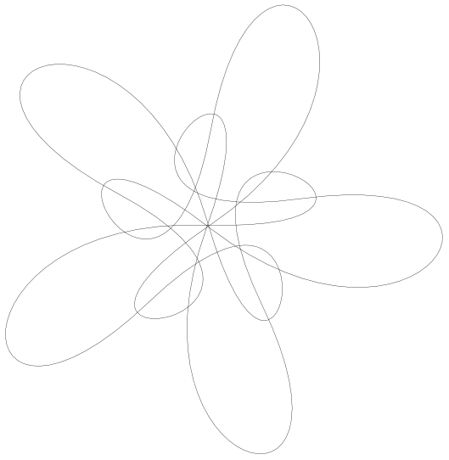
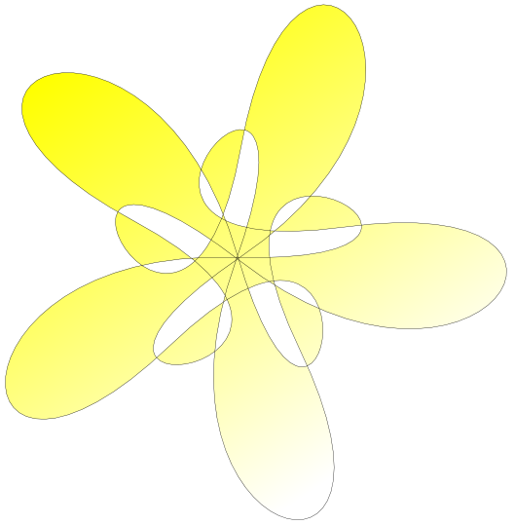
- Použijte gradient na barevnou výplň objektu

